

实验报告

实 验（四）

题 目 LinkLab链接
专 业 计算机大类
学 号 1191000606
班 级 1903003
学 生 陈一帆
指 导 教 师 郑贵滨
实 验 地 点 G709
实 验 日 期 2021.5.21

计算机科学与技术学院

目 录

第1章 实验基本信息 - 3 -
1.1 实验目的 - 3 -
1.2 实验环境与工具 - 3 -
1.2.1 硬件环境 - 3 -
1.2.2 软件环境 - 3 -
1.2.3 开发工具 - 3 -
1.3 实验预习 - 3 -
第2章 实验预习 - 4 -
2.1 ELF文件格式解读 - 4 -
2.2程序的内存映像结构 - 4 -
2.3程序中符号的位置分析 - 4 -
2.4程序运行过程分析 - 4 -
第3章 各阶段的原理与方法 - 5 -
3.1 阶段1的分析 - 5 -
3.2 阶段2的分析 - 5 -
3.3 阶段3的分析 - 5 -
3.4 阶段4的分析 - 5 -
3.5 阶段5的分析 - 5 -
第4章 总结 - 6 -
4.1 请总结本次实验的收获 - 6 -
4.2 请给出对本次实验内容的建议 - 6 -
参考文献 - 7 -

第1章 实验基本信息

1.1 实验目的
理解链接的作用与工作步骤
掌握ELF结构、符号解析与重定位的工作过程
熟练使用Linux工具完成ELF分析与修改

1.2 实验环境与工具

1.2.1 硬件环境
X64CPU；1.6GHz；8G RAM；512G SSD

1.2.2 软件环境
Windows10 64位；Ubuntu 18.04.5 LTS 64位

1.2.3 开发工具
Clion2020.3；Vscode；gedit+gcc；

1.3 实验预习
上实验课前，必须认真预习实验指导书（PPT或PDF）
了解实验的目的、实验环境与软硬件工具、实验操作步骤，复习与实验有关的理论知识。
请按顺序写出ELF格式的可执行目标文件的各类信息。
请按照内存地址从低到高的顺序，写出Linux下X64内存映像。
请运行“LinkAddress -u 学号 姓名” 按地址顺序写出各符号的地址、空间。并按照Linux下X64内存映像结构，标出其所属各区。
gcc -m64 -o LinkAddress linkaddress.c
请按顺序写出LinkAddress从开始执行到main前/后执行的子程序的名字。(gcc与objdump/GDB/EDB)

第2章 实验预习

2.1 ELF文件格式解读
请按顺序写出ELF格式的可执行目标文件的各类信息（5分）

ELF头：字大小，字节序，文件类型（.out），机器类型，节头表位置等

段头表，页面大小，虚拟地址内存段（节），段大小
.init节，定义了一个小函数_init，程序的初始化代码会调用它。
.text节，代码段
.rodata节，只读数据段，printf的格式串，跳转表……
.data节：已初始化全局和静态变量
.bss节：未初始化全局和静态变量，仅有节头，本身不占用空间。
.symtab节：函数和全局、静态变量名
.debug节：为符号调试的信息
.line：原始C源程序的行号和.text节中机器指令之间的映射
.strtab：一个字符串表，其内容包括 .symtab 和 .debug节中的符号表，以及节 头部中的节名字。
节头部表：描述目标文件的节。

2.2程序的内存映像结构
请按照内存地址从低到高的顺序，写出Linux下X64内存映像（5分）

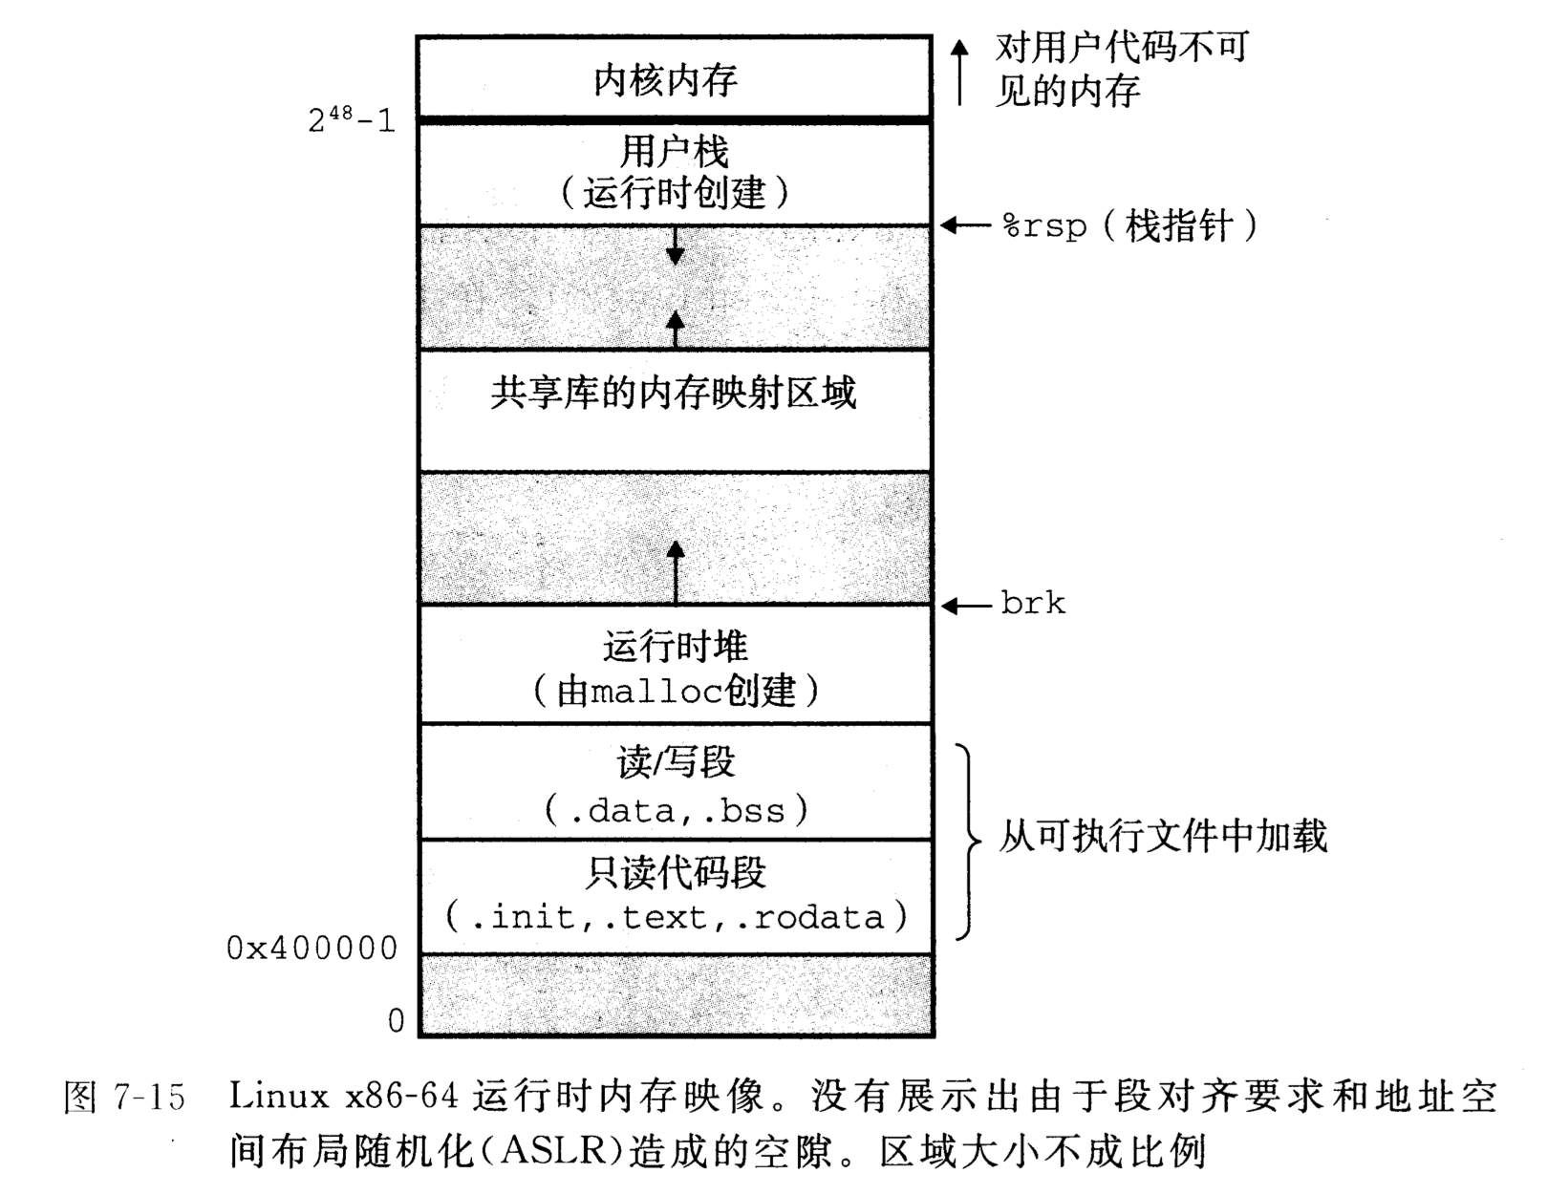

2.3程序中符号的位置分析
请运行“LinkAddress -u 学号 姓名” 按地址顺序写出各符号的地址，并按照Linux下X64内存映像标出其所属内存区段（5分）
.text段：
show_pointer 0x55752729781a 93961656563738
useless 0x55752729784d 93961656563789
main 0x557527297858 93961656563800
exit 0x7f4f8302c240 139979477140032
printf 0x7f4f8304df70 139979477278576
malloc 0x7f4f83080140 139979477483840
free 0x7f4f83080a30 139979477486128
.rodata段：printf中的格式串
.data段：
.bss段：
global 0x55752749902c 93961658667052
huge array 0x557527499040 93961658667072
big array 0x557567499040 93962732408896
运行时段（malloc创建）：
p1 0x7f4f72fe8010 139979208425488
p2 0x7f4f835e2010 139979483127824
p3 0x7f4f835c1010 139979482992656
p4 0x7f4f32fe7010 139978134679568
p5 0x7f4eb2fe6010 139975987191824
用户栈段：
argc 0x7fff3dd2d85c 140734230616156
local 0x7fff3dd2d860 140734230616160
argv[0] 0x7fff3dd2e047 140734230618183 ./LinkAddress
argv[1] 0x7fff3dd2e055 140734230618197 -u
argv[2] 0x7fff3dd2e058 140734230618200 119100606
argv[3] 0x7fff3dd2e062 140734230618210 陈一帆
env[0] *env 0x7fff3dd2e06c 140734230618220
CLUTTER_IM_MODULE=xim
env[1] *env 0x7fff3dd2e082 140734230618242
LS_COLORS=rs=0:di=01;34:ln=01;36:mh=00:pi=40;33:so=01;35:do=01;35:bd=40;33;01:cd=40;33;01:or=40;31;01:mi=00:su=37;41:sg=30;43:ca=30;41:tw=30;42:ow=34;42:st=37;44:ex=01;32:*.tar=01;31:*.tgz=01;31:*.arc=01;31:*.arj=01;31:*.taz=01;31:*.lha=01;31:*.lz4=01;31:*.lzh=01;31:*.lzma=01;31:*.tlz=01;31:*.txz=01;31:*.tzo=01;31:*.t7z=01;31:*.zip=01;31:*.z=01;31:*.Z=01;31:*.dz=01;31:*.gz=01;31:*.lrz=01;31:*.lz=01;31:*.lzo=01;31:*.xz=01;31:*.zst=01;31:*.tzst=01;31:*.bz2=01;31:*.bz=01;31:*.tbz=01;31:*.tbz2=01;31:*.tz=01;31:*.deb=01;31:*.rpm=01;31:*.jar=01;31:*.war=01;31:*.ear=01;31:*.sar=01;31:*.rar=01;31:*.alz=01;31:*.ace=01;31:*.zoo=01;31:*.cpio=01;31:*.7z=01;31:*.rz=01;31:*.cab=01;31:*.wim=01;31:*.swm=01;31:*.dwm=01;31:*.esd=01;31:*.jpg=01;35:*.jpeg=01;35:*.mjpg=01;35:*.mjpeg=01;35:*.gif=01;35:*.bmp=01;35:*.pbm=01;35:*.pgm=01;35:*.ppm=01;35:*.tga=01;35:*.xbm=01;35:*.xpm=01;35:*.tif=01;35:*.tiff=01;35:*.png=01;35:*.svg=01;35:*.svgz=01;35:*.mng=01;35:*.pcx=01;35:*.mov=01;35:*.mpg=01;35:*.mpeg=01;35:*.m2v=01;35:*.mkv=01;35:*.webm=01;35:*.ogm=01;35:*.mp4=01;35:*.m4v=01;35:*.mp4v=01;35:*.vob=01;35:*.qt=01;35:*.nuv=01;35:*.wmv=01;35:*.asf=01;35:*.rm=01;35:*.rmvb=01;35:*.flc=01;35:*.avi=01;35:*.fli=01;35:*.flv=01;35:*.gl=01;35:*.dl=01;35:*.xcf=01;35:*.xwd=01;35:*.yuv=01;35:*.cgm=01;35:*.emf=01;35:*.ogv=01;35:*.ogx=01;35:*.aac=00;36:*.au=00;36:*.flac=00;36:*.m4a=00;36:*.mid=00;36:*.midi=00;36:*.mka=00;36:*.mp3=00;36:*.mpc=00;36:*.ogg=00;36:*.ra=00;36:*.wav=00;36:*.oga=00;36:*.opus=00;36:*.spx=00;36:*.xspf=00;36:
env[2] *env 0x7fff3dd2e66e 140734230619758
LC_MEASUREMENT=zh_CN.UTF-8
env[3] *env 0x7fff3dd2e689 140734230619785
LESSCLOSE=/usr/bin/lesspipe %s %s
env[4] *env 0x7fff3dd2e6ab 140734230619819
LC_PAPER=zh_CN.UTF-8
env[5] *env 0x7fff3dd2e6c0 140734230619840
LC_MONETARY=zh_CN.UTF-8
env[6] *env 0x7fff3dd2e6d8 140734230619864
XDG_MENU_PREFIX=gnome-
env[7] *env 0x7fff3dd2e6ef 140734230619887
LANG=zh_CN.UTF-8
env[8] *env 0x7fff3dd2e700 140734230619904
MANAGERPID=16960
env[9] *env 0x7fff3dd2e711 140734230619921
DISPLAY=:0
env[10] *env 0x7fff3dd2e71c 140734230619932
INVOCATION_ID=664ec0b2f7164a3bb241bbcdc9175e65
env[11] *env 0x7fff3dd2e74b 140734230619979
GNOME_SHELL_SESSION_MODE=ubuntu
env[12] *env 0x7fff3dd2e76b 140734230620011
COLORTERM=truecolor
env[13] *env 0x7fff3dd2e77f 140734230620031
ZEITGEIST_DATA_PATH=/home/cyf/.local/share/zeitgeist
env[14] *env 0x7fff3dd2e7b4 140734230620084
USERNAME=cyf
env[15] *env 0x7fff3dd2e7c1 140734230620097
JAVA_HOME=/home/cyf/.jdks/corretto-1.8.0_292
env[16] *env 0x7fff3dd2e7ee 140734230620142
XDG_VTNR=2
env[17] *env 0x7fff3dd2e7f9 140734230620153
SSH_AUTH_SOCK=/run/user/1000/keyring/ssh
env[18] *env 0x7fff3dd2e822 140734230620194
MANDATORY_PATH=/usr/share/gconf/ubuntu.mandatory.path
env[19] *env 0x7fff3dd2e858 140734230620248
CLASSPATH=.:/home/cyf/.jdks/corretto-1.8.0_292/lib:/home/cyf/.jdks/corretto-1.8.0_292/jre/lib
env[20] *env 0x7fff3dd2e8b6 140734230620342
LC_NAME=zh_CN.UTF-8
env[21] *env 0x7fff3dd2e8ca 140734230620362
XDG_SESSION_ID=2
env[22] *env 0x7fff3dd2e8db 140734230620379
USER=cyf
env[23] *env 0x7fff3dd2e8e4 140734230620388
DESKTOP_SESSION=ubuntu
env[24] *env 0x7fff3dd2e8fb 140734230620411
QT4_IM_MODULE=fcitx
env[25] *env 0x7fff3dd2e90f 140734230620431
TEXTDOMAINDIR=/usr/share/locale/
env[26] *env 0x7fff3dd2e930 140734230620464
GNOME_TERMINAL_SCREEN=/org/gnome/Terminal/screen/8e298a64_3477_4ea9_8577_855d36a954b8
env[27] *env 0x7fff3dd2e986 140734230620550
DEFAULTS_PATH=/usr/share/gconf/ubuntu.default.path
env[28] *env 0x7fff3dd2e9b9 140734230620601
PWD=/home/cyf/Documents/ComputerSystemLab/Lab5
env[29] *env 0x7fff3dd2e9e8 140734230620648
HOME=/home/cyf
env[30] *env 0x7fff3dd2e9f7 140734230620663
JOURNAL_STREAM=9:70002
env[31] *env 0x7fff3dd2ea0e 140734230620686
TEXTDOMAIN=im-config
env[32] *env 0x7fff3dd2ea23 140734230620707
SSH_AGENT_PID=17092
env[33] *env 0x7fff3dd2ea37 140734230620727
QT_ACCESSIBILITY=1
env[34] *env 0x7fff3dd2ea4a 140734230620746
XDG_SESSION_TYPE=x11
env[35] *env 0x7fff3dd2ea5f 140734230620767
XDG_DATA_DIRS=/usr/share/ubuntu:/usr/local/share/:/usr/share/:/var/lib/snapd/desktop
env[36] *env 0x7fff3dd2eab4 140734230620852
XDG_SESSION_DESKTOP=ubuntu
env[37] *env 0x7fff3dd2eacf 140734230620879
LC_ADDRESS=zh_CN.UTF-8
env[38] *env 0x7fff3dd2eae6 140734230620902
DBUS_STARTER_ADDRESS=unix:path=/run/user/1000/bus,guid=9728a89812155d62148951b660a9d0ad
env[39] *env 0x7fff3dd2eb3e 140734230620990
LC_NUMERIC=zh_CN.UTF-8
env[40] *env 0x7fff3dd2eb55 140734230621013
GTK_MODULES=gail:atk-bridge
env[41] *env 0x7fff3dd2eb71 140734230621041
WINDOWPATH=2
env[42] *env 0x7fff3dd2eb7e 140734230621054
TERM=xterm-256color
env[43] *env 0x7fff3dd2eb92 140734230621074
VTE_VERSION=5202
env[44] *env 0x7fff3dd2eba3 140734230621091
SHELL=/bin/bash
env[45] *env 0x7fff3dd2ebb3 140734230621107
QT_IM_MODULE=fcitx
env[46] *env 0x7fff3dd2ebc6 140734230621126
XMODIFIERS=@im=fcitx
env[47] *env 0x7fff3dd2ebdb 140734230621147
IM_CONFIG_PHASE=2
env[48] *env 0x7fff3dd2ebed 140734230621165
DBUS_STARTER_BUS_TYPE=session
env[49] *env 0x7fff3dd2ec0b 140734230621195
XDG_CURRENT_DESKTOP=ubuntu:GNOME
env[50] *env 0x7fff3dd2ec2c 140734230621228
GPG_AGENT_INFO=/run/user/1000/gnupg/S.gpg-agent:0:1
env[51] *env 0x7fff3dd2ec60 140734230621280
GNOME_TERMINAL_SERVICE=:1.1285
env[52] *env 0x7fff3dd2ec7f 140734230621311
SHLVL=1
env[53] *env 0x7fff3dd2ec87 140734230621319
XDG_SEAT=seat0
env[54] *env 0x7fff3dd2ec96 140734230621334
LANGUAGE=zh_CN:zh:en_US:en
env[55] *env 0x7fff3dd2ecb1 140734230621361
LC_TELEPHONE=zh_CN.UTF-8
env[56] *env 0x7fff3dd2ecca 140734230621386
GDMSESSION=ubuntu
env[57] *env 0x7fff3dd2ecdc 140734230621404
GNOME_DESKTOP_SESSION_ID=this-is-deprecated
env[58] *env 0x7fff3dd2ed08 140734230621448
LOGNAME=cyf
env[59] *env 0x7fff3dd2ed14 140734230621460
DBUS_SESSION_BUS_ADDRESS=unix:path=/run/user/1000/bus,guid=9728a89812155d62148951b660a9d0ad
env[60] *env 0x7fff3dd2ed70 140734230621552
XDG_RUNTIME_DIR=/run/user/1000
env[61] *env 0x7fff3dd2ed8f 140734230621583
XAUTHORITY=/run/user/1000/gdm/Xauthority
env[62] *env 0x7fff3dd2edb8 140734230621624
JRE_HOME=/home/cyf/.jdks/corretto-1.8.0_292/jre
env[63] *env 0x7fff3dd2ede8 140734230621672
XDG_CONFIG_DIRS=/etc/xdg/xdg-ubuntu:/etc/xdg
env[64] *env 0x7fff3dd2ee15 140734230621717
PATH=/home/cyf/.jdks/corretto-1.8.0_292/bin:/home/cyf/cmake-3.18.1/bin:/home/cyf/.local/share/umake/bin:/usr/local/sbin:/usr/local/bin:/usr/sbin:/usr/bin:/sbin:/bin:/usr/games:/usr/local/games:/snap/bin
env[65] *env 0x7fff3dd2eee0 140734230621920
LC_IDENTIFICATION=zh_CN.UTF-8
env[66] *env 0x7fff3dd2eefe 140734230621950
PKG_CONFIG_PATH=:/usr/local/lib/pkgconfig
env[67] *env 0x7fff3dd2ef28 140734230621992
SESSION_MANAGER=local/cyf-HUAWEI-Ubuntu:@/tmp/.ICE-unix/16997,unix/cyf-HUAWEI-Ubuntu:/tmp/.ICE-unix/16997
env[68] *env 0x7fff3dd2ef92 140734230622098
LESSOPEN=| /usr/bin/lesspipe %s
env[69] *env 0x7fff3dd2efb2 140734230622130
GTK_IM_MODULE=fcitx
env[70] *env 0x7fff3dd2efc6 140734230622150
LC_TIME=zh_CN.UTF-8
env[71] *env 0x7fff3dd2efda 140734230622170
_=./LinkAddress

2.4程序运行过程分析
请按顺序写出LinkAddress从开始执行到main前/后执行的子程序的名字(使用gcc与objdump/GDB/EDB)（5分）
main之前
_init
_start
libc_csu_init
__libc_start_main
__GI___cxa_atexit
__new_exitfn
__libc_csu_init
frame_dummy
register_tm_clones
__sigsetjmp
__sigjmp_save
main之后
libc_csu_fini
_fini
IO_stdin_used

第3章 各阶段的原理与方法
每阶段40分，phasex.o 20分，分析20分，总分不超过80分

3.1 阶段1的分析
程序运行结果截图：
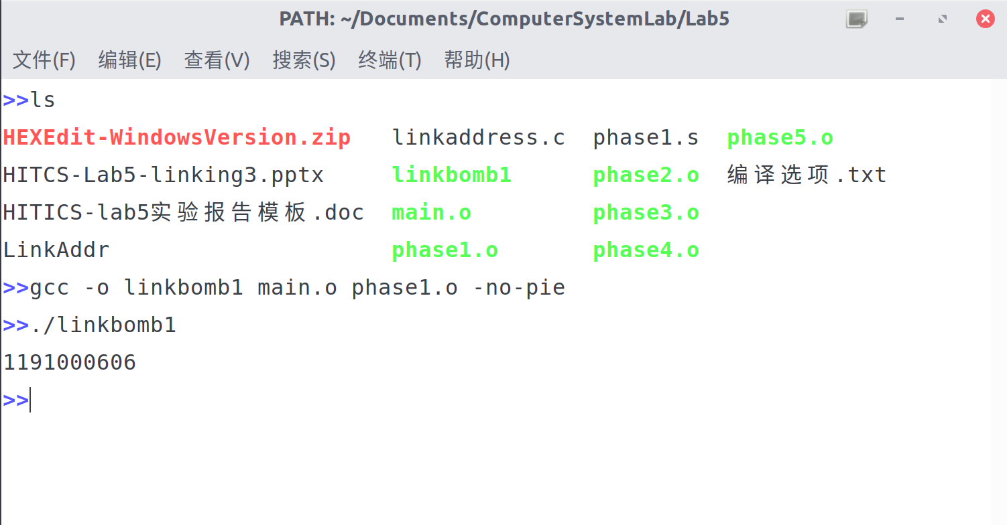
分析与设计的过程：
首先读懂main.o，main.o中phase为未初始化的函数指针，属于弱符号，如果没有被强符号替换，就会提示没有link相关的可重定位文件。与重定位文件link后，phase被初始化指向了do_phase()，变成了强符号，替换了main.o种的弱符号。
然后第一个阶段的任务就是修改字符串，首先将main.o与phase.o链接到一起，输出的字符串开头为che。用hexedit打开phase1.o文件，找到che字符，将之替换为1191000606对应的十六进制数。注意加上00结尾。阶段一完成。

3.2 阶段2的分析
程序运行结果截图：
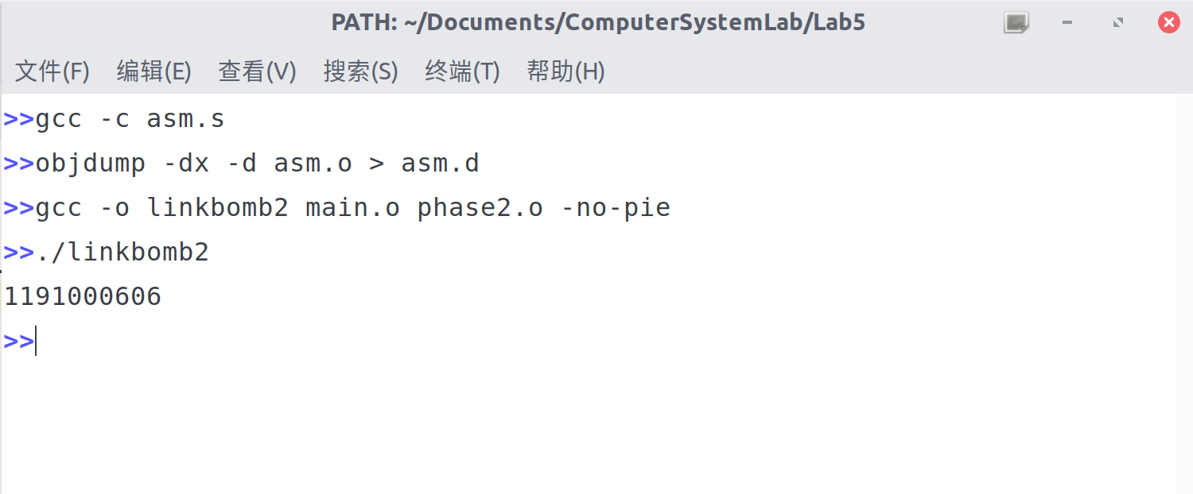
分析与设计的过程：
首先这个题目的意思是：在do_phase中跳转到一个输出函数，同时将自己的学号作为参数传递给输出函数。
因此要做两件事，传参，跳转。
要知道三个地址，学号的地址，输出函数的地址，在do_phase跳转时的地址。
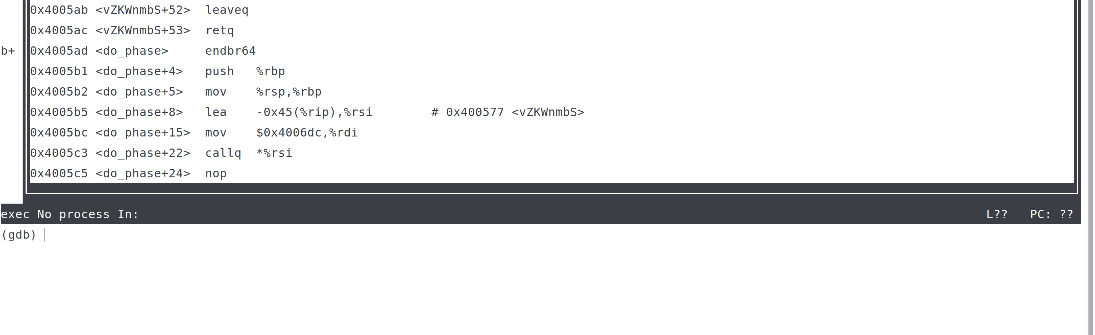do_phase的地址情况如图。
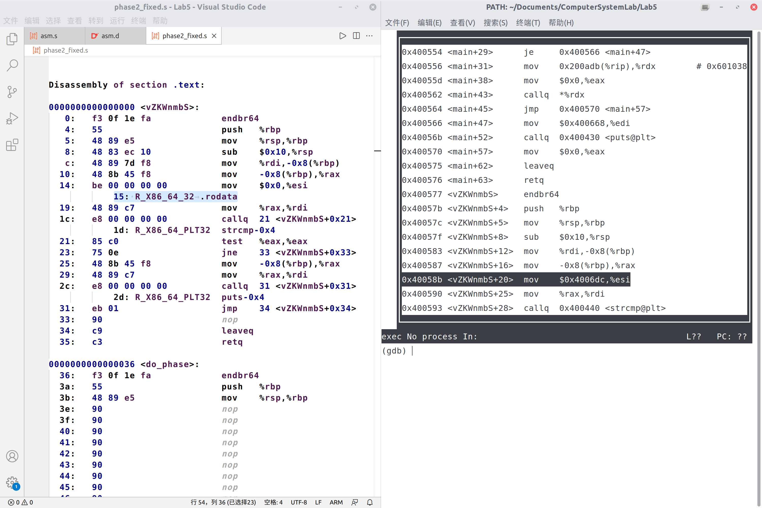
输出函数的地址也容易得到，但是学号的地址，只知道在.rodata段开头，不知道名字，因此也无法直接打印。但是观察输出函数可以得到，其中通过重定位的得到了.rodata的地址，结合gdb也就知道了地址是0x4006dc。
传参，只有一个参数，既然是64位系统，参数必然在%rdi中，则设计的汇编指令为：movq $0x4006dc,%rdi。
跳转，首先是采用callq的方法跳转，但关于callq的参数，我尝试了多次。输出函数名或者.text段均报错。直接输入地址$0x400577报错。gcc汇编均报错。
以-*0x45(%rip)通过了汇编，objdump反汇编，得到机器码，修改phase2.o，然后与main链接生成可执行文件linkbomb2，但是运行失败，提醒段错误，没有得到预期输出。gdb调试发现，call后面的相对地址是正确的，但是跳转一直出错。
猜测可能是因为%rip不能用于重定位，于是将准备跳转的地址压人占栈中，此时%rsp指向跳转的地址，call *%rsp，跳转到的语句地址是%rsp的值。
关于call这一句式。call *%rsp，%rsp值为多少，便跳转到哪里。call *-0x46(%rip)，这一语法中，-0x46(%rip)，注意%rip储存的是要跳转的地址的值，而不是指向要跳转的地址，所以call *后面的值并不是M（%rip-0x46），而是%rip-0x46。
于是设计出跳转语句：leap -0x45(%rip)，%rsi，call *%rsi。成功。

3.3 阶段3的分析
程序运行结果截图：
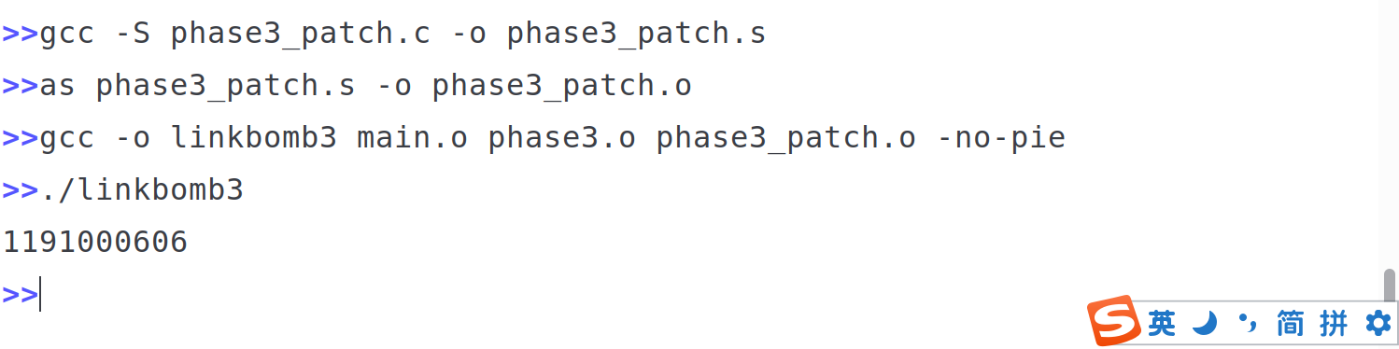
分析与设计的过程：
首先阅读phase3.c，注意PHASE3_CODEBOOK[256]，cookie等都不是真正的变量名，真正的变量名要在gdb中得到。
首先获取cookie中各个字符，阅读反汇编代码，发现找不到，gdb调试。发现cookie都储存在栈中，栈中情况如图所示。再阅读汇编代码，可得cookie从rbp-0x13开始，也由此得到了cookie。内存地址从低到高：0x73，0x72，0x63，0x78，0x6b，0x7a，0x76，0x65，0x77，0x79。
然后编写phase3_patch.c程序，设计一个字符串数组，变量名为nzOKelcLLi，其中cookie[i]设置为对应数字，其他设为‘*’。然后生成可重定位文件，再生成可执行文件即可。
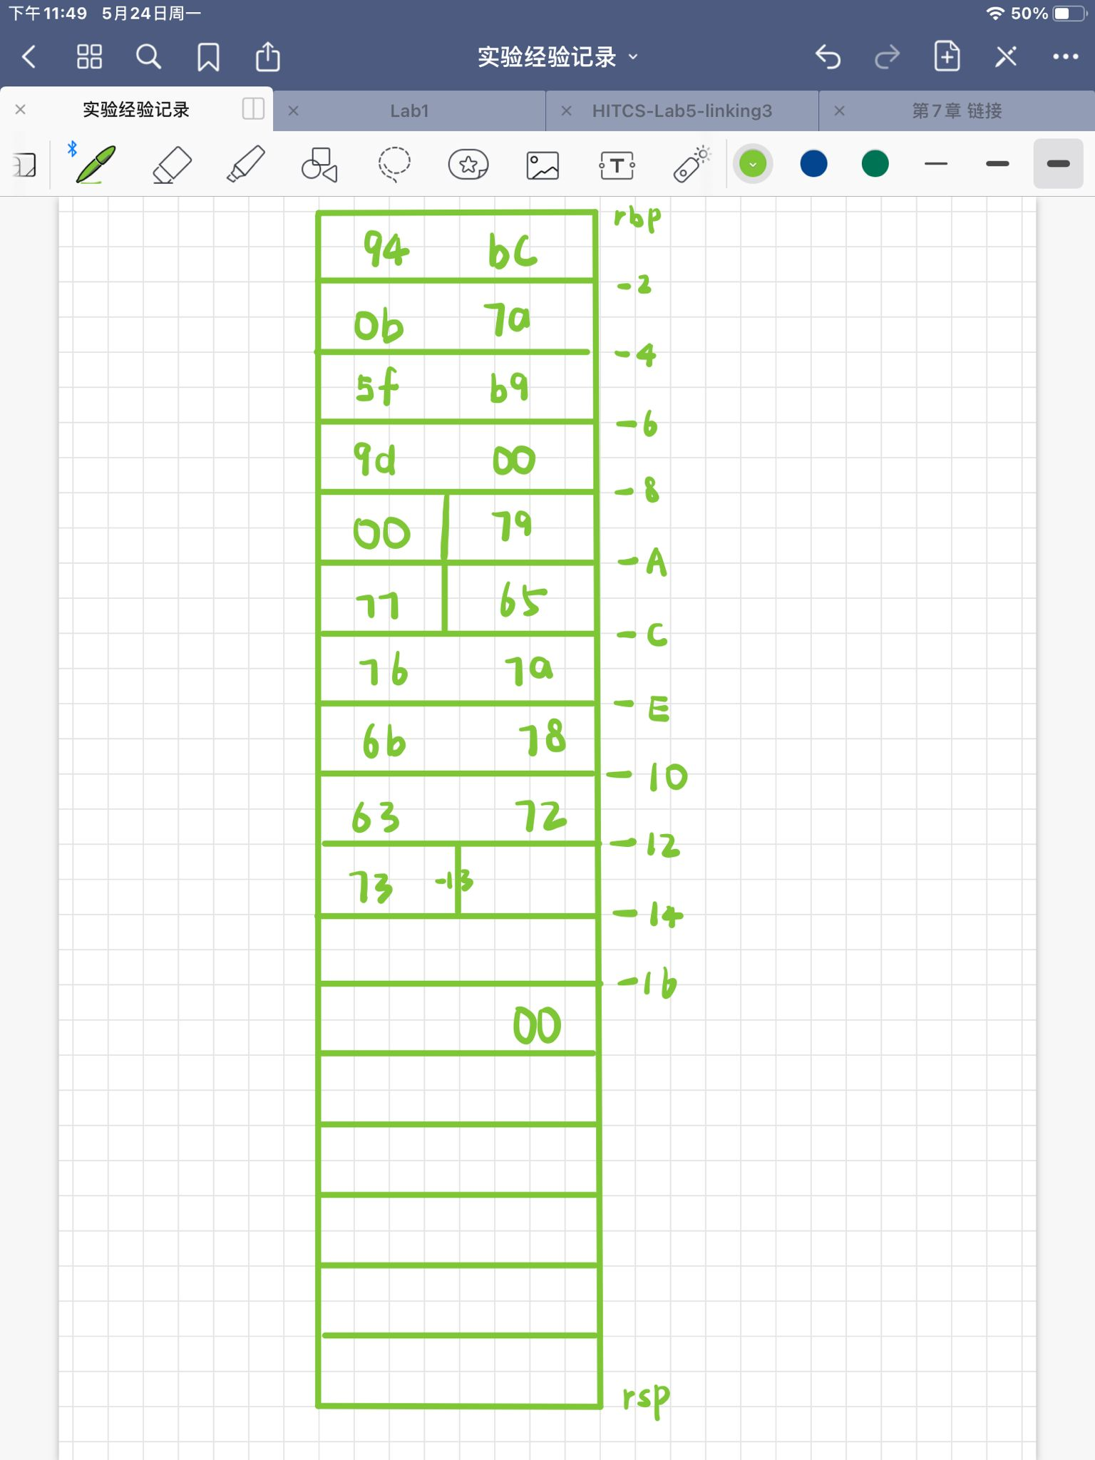

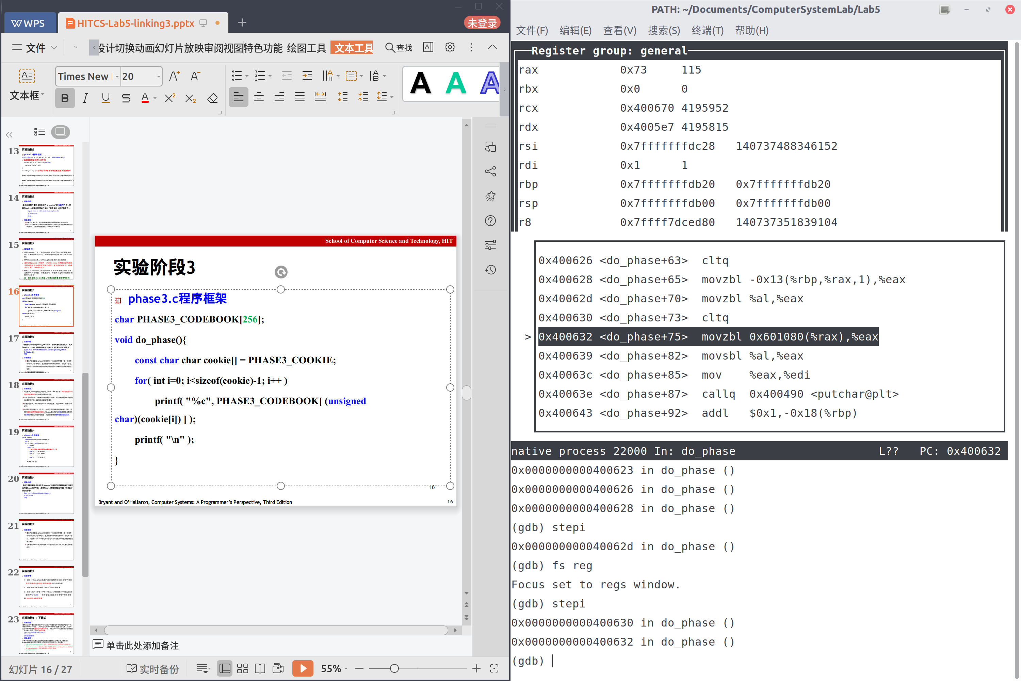

3.4 阶段4的分析
程序运行结果截图：
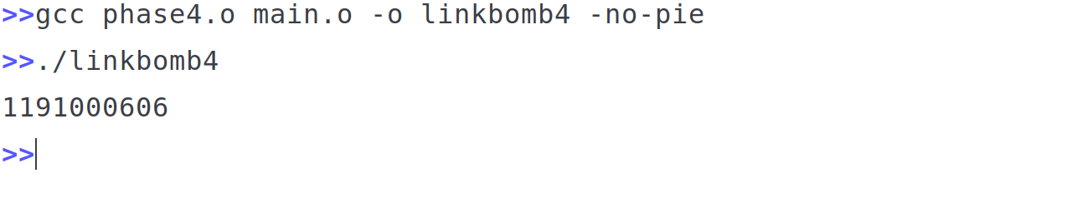
分析与设计的过程：
首先这个阶段的意思是修改switch中的对应关系，cookie中不同的字符根据这个对应关系最后会转化为学号字符串。
所以要找到cookie中各个字符值，以及switch中各个case的地址，然后修改为对应的学号字符。
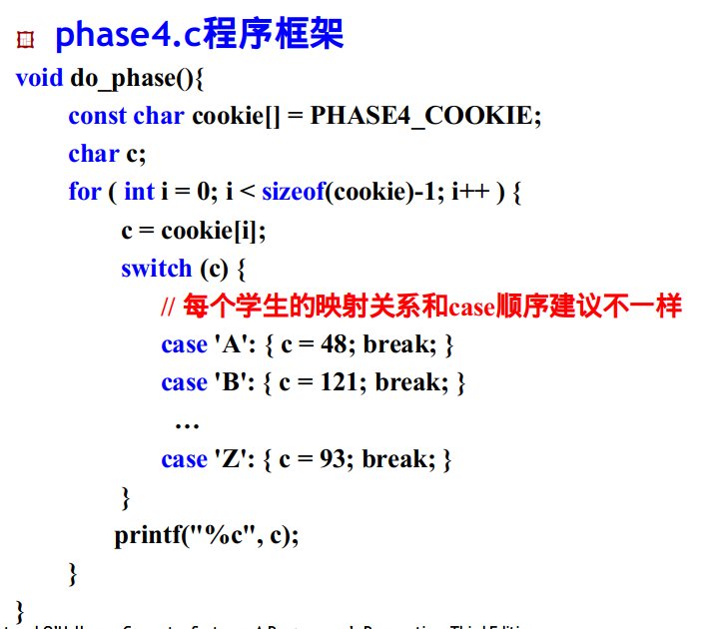
其中cookie的各个字符如下图。从0x13开始。
然后阅读反汇编，配合gdb调试，得到其初步的对应关系。
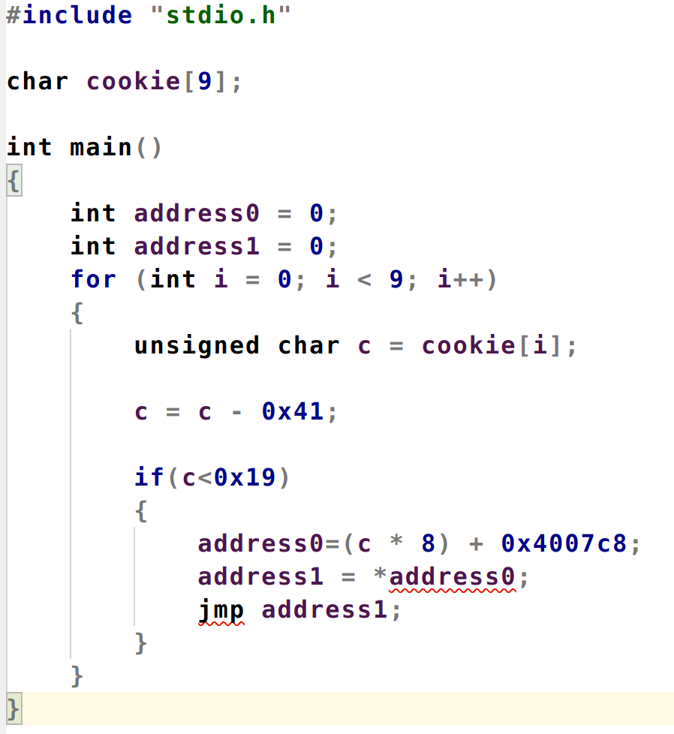
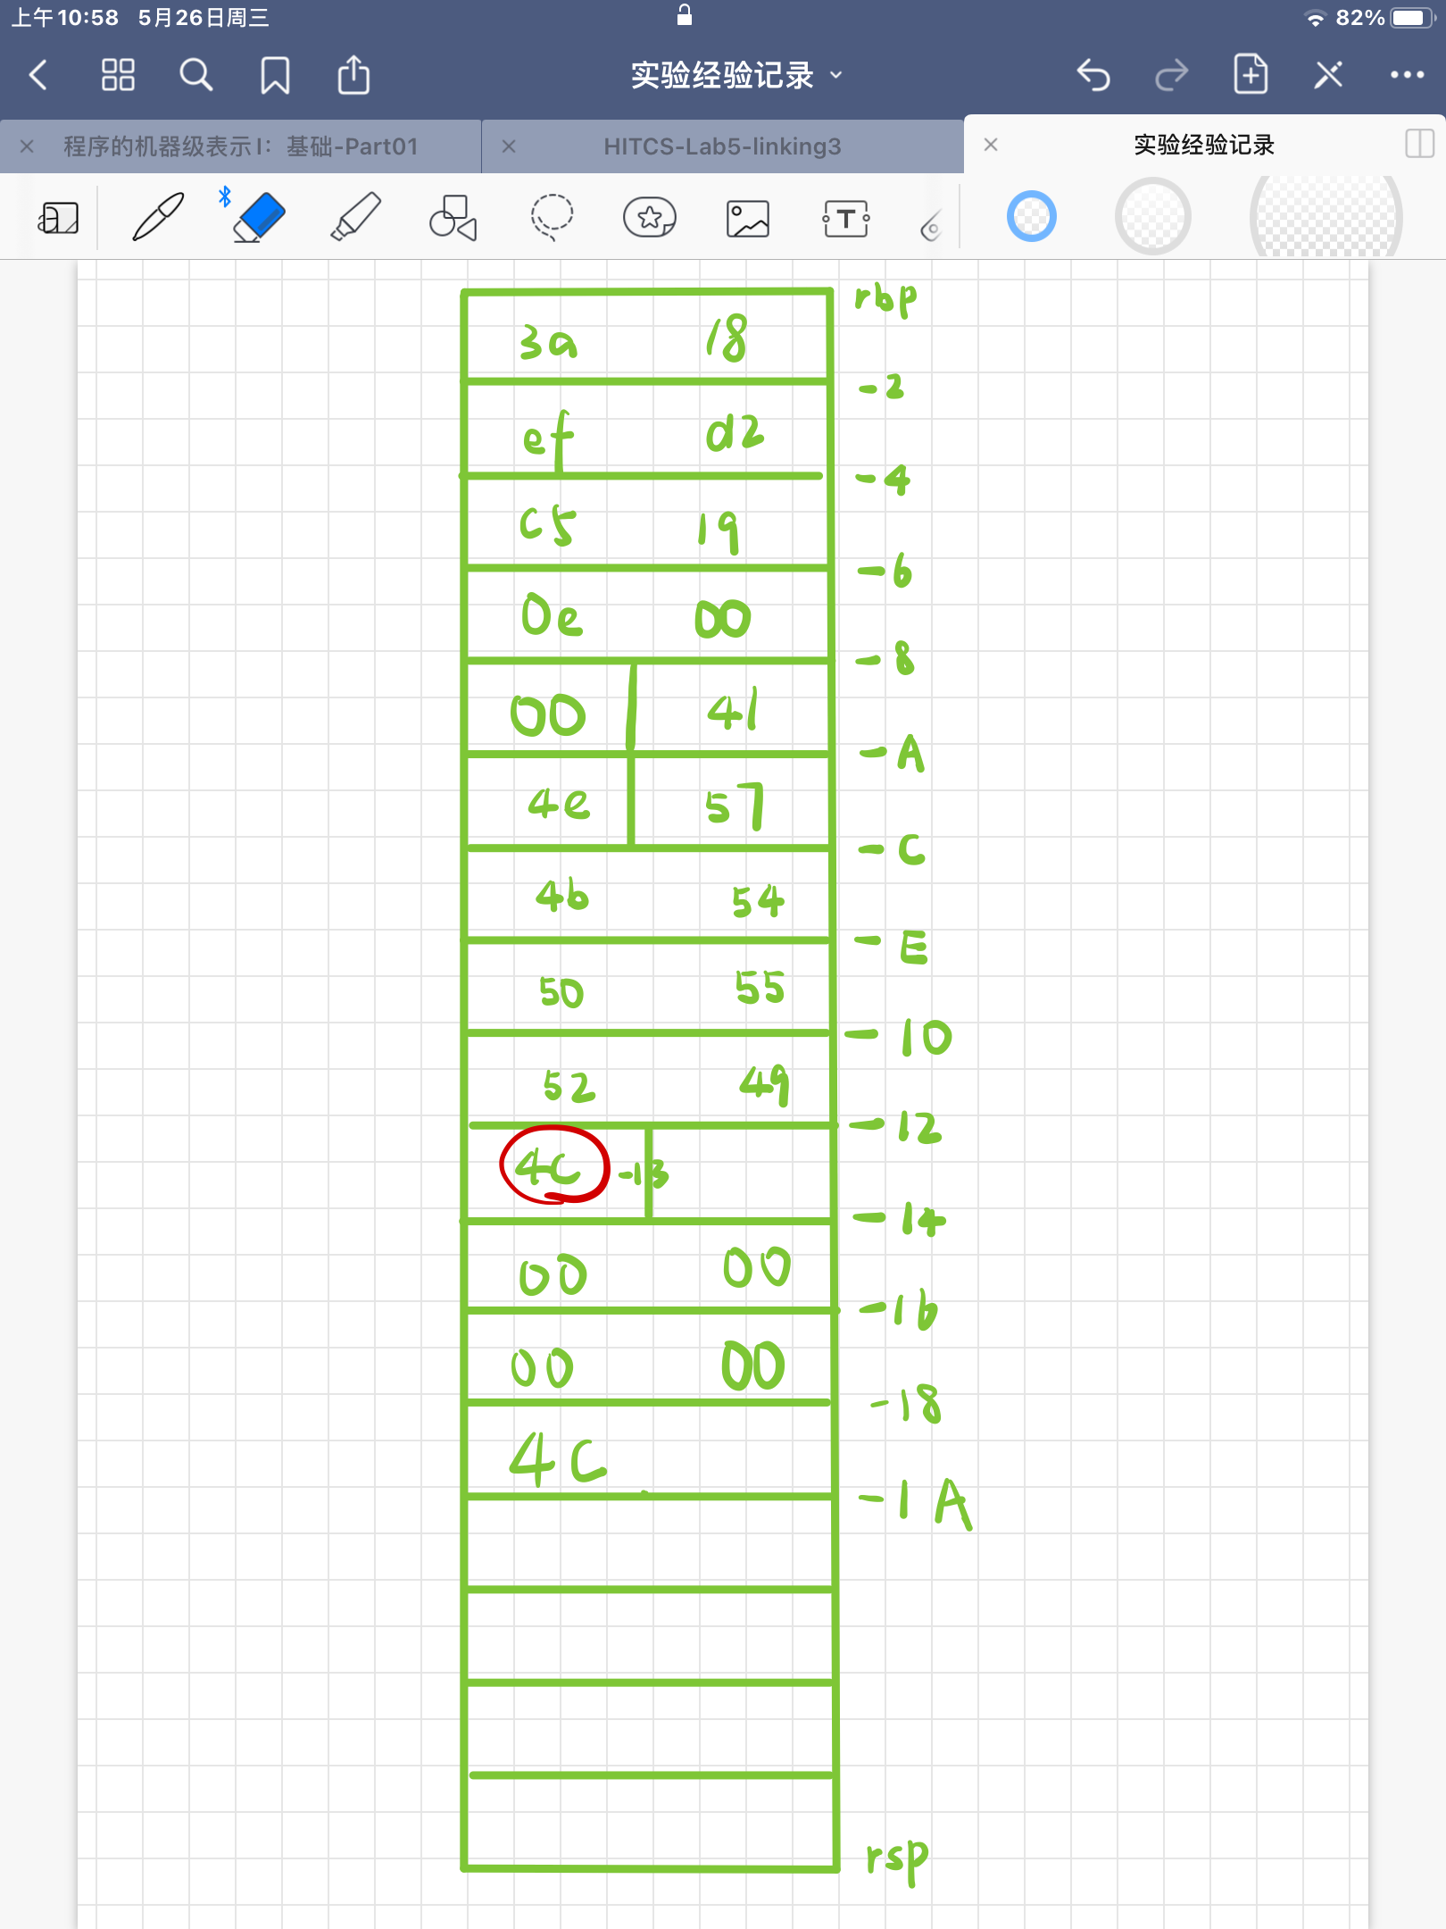

jmp到的地址，即为这个字符对应的case。如下，修改各个case为应该的字符。
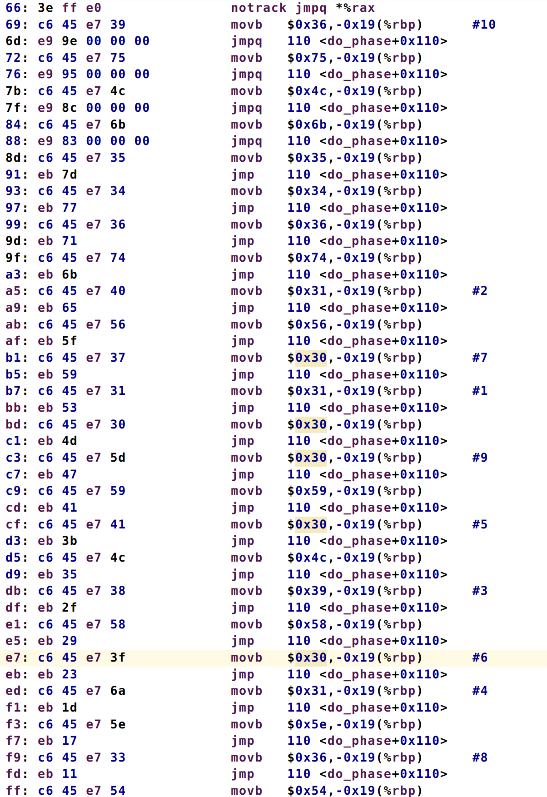
完成。

3.5 阶段5的分析
程序运行结果截图：
分析与设计的过程：

第4章 总结

4.1 请总结本次实验的收获

之前对call语句的语法不是很清楚，尤其是涉及到重定位，相对寻址时。
学会了修改二进制文件。

4.2 请给出对本次实验内容的建议
无

注：本章为酌情加分项。

参考文献

为完成本次实验你翻阅的书籍与网站等
[1] 林来兴. 空间控制技术[M]. 北京：中国宇航出版社，1992：25-42.
[2] 辛希孟. 信息技术与信息服务国际研讨会论文集：A集[C]. 北京：中国科学出版社，1999.
[3] 赵耀东. 新时代的工业工程师[M/OL]. 台北：天下文化出版社，1998 [1998-09-26]. http://www.ie.nthu.edu.tw/info/ie.newie.htm（Big5）.
[4] 谌颖. 空间交会控制理论与方法研究[D]. 哈尔滨：哈尔滨工业大学，1992：8-13.
[5] KANAMORI H. Shaking Without Quaking[J]. Science，1998，279（5359）：2063-2064.
[6] CHRISTINE M. Plant Physiology: Plant Biology in the Genome Era[J/OL]. Science，1998，281：331-332[1998-09-23]. http://www.sciencemag.org/cgi/ collection/anatmorp.

